Crear paquete ICMP, muy similar a la practica anterior.

Empezamos creando el paquete en un archivo de paython:
- Mi IP =192.168.22.14
- En hexadecimal = co/a8/16/0e

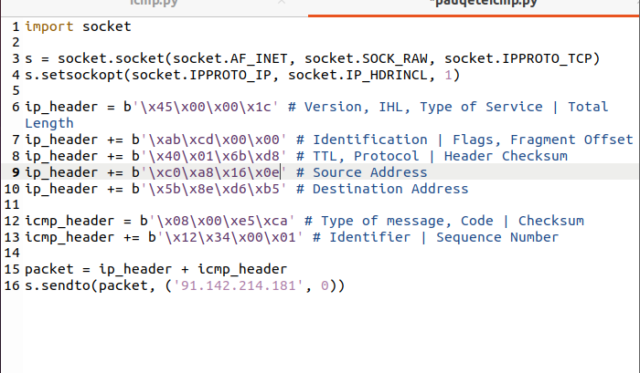

En el terminal ejecutamos el paquete.

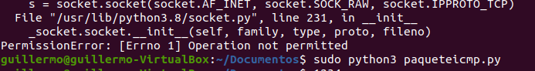

Comprobamos como el paquete ha llegado con el Wireshark.

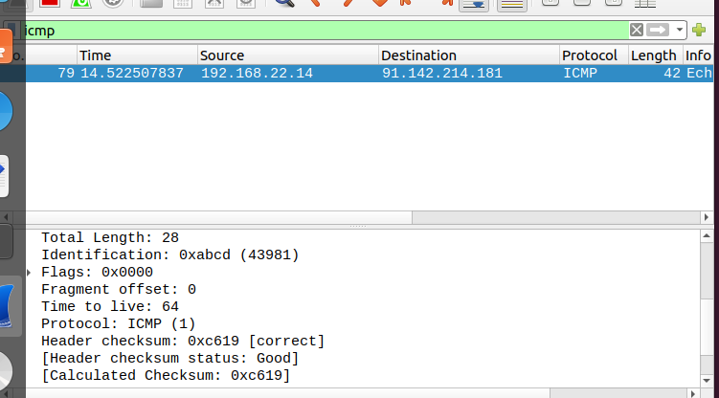

En el wireshark me avisa de que el paquete no tiene respuesta, esto ocurre porque no lo hemos rellenado el paquete con información?

